COLEGIO SANTA ROSA DE LIMA 
Profesor German Sirerol.
La Navidad: misterio de la Encarnación y luz para el mundo.
La Navidad no es solo un recuerdo tierno del pesebre, sino un misterio de fe que nos revela el amor de un Dios que decide hacerse uno de nosotros.
Desde la mirada dominica, la Navidad invita a contemplar la verdad de ese amor y anunciarlo con alegría y compromiso en medio del mundo.
1) Leé atentamente los siguientes textos:
- Lucas 2,1-20
- Juan 1,1-14
Preguntas guía:
- ¿Qué imagen de Dios te deja el relato de la Navidad?
Me deja una imagen de que el se acerca a nosotros con humildad y amor. Jesus nace pobre, demostrando que lo mas importante no es lo material ni el poder, sino el amor y la esperanza.
- ¿Qué significa que “la Palabra se hizo carne” en tu vida concreta hoy?
Significa que tratamos vivir como el, en mi caso con solidaridad, empatía, perdón.
- ¿Cómo se puede “predicar la Navidad” con gestos cotidianos?
Se puede predicar ayudando a alguin que lo necesite, escuchando a quienes están solos, compartir sin esperar nada a cambio y perdonando, son formas simples de predicar la navidad.
- Realiza una imagen digital o collage con una frase bíblica sobre la Navidad y una breve reflexión propia (3-5 líneas).
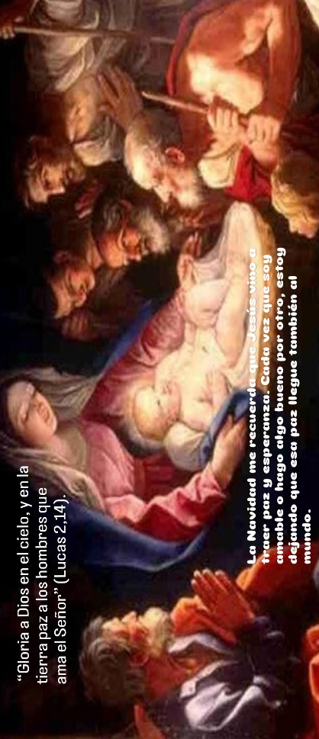
- Responde la pregunta ¿Cómo podemos ser “luz” en tu entorno familiar, escolar o social esta
Navidad? teniendo en cuenta la frase “La luz brilla en las tinieblas, y las tinieblas no la vencieron” (Jn 1,5)
Cuando elegimos hacer el bien incluso si los demás no lo hacen, en la familia, respetando a nuestros familiares ayudando lo mas posible, en lo escolar, peleas o burlas, y en lo social compartiendo y siendo solidarios.

